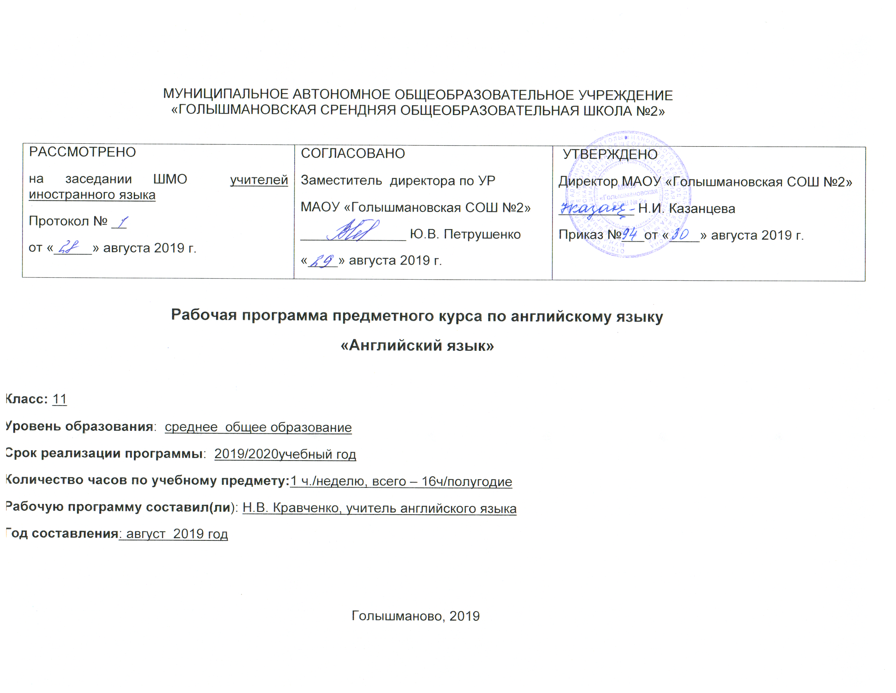Требования к уровню подготовки обучающихся
В результате изучения иностранного языка на базовом уровне ученик должен:

Коммуникативные умения

Говорение. Диалогическая речь
Выпускник получит возможность научиться:
• брать и давать интервью.
Говорение. Монологическая речь
Выпускник получит возможность научиться:
• делать сообщение на заданную тему на основе прочитанного;
• комментировать факты из прочитанного/прослушанного текста, аргументировать своё отношение к прочит анному/прослушанному;
• кратко высказываться без предварительной подготовки на заданную тему в соответствии с предложенной ситуацией общения;
• кратко излагать результаты выполненной проектной работы

Аудирование
Выпускник получит возможность научиться:
• выделять основную мысль в воспринимаемом на слух тексте;
• отделять в тексте, воспринимаемом на слух, главные факты от второстепенных;
• использовать контекстуальную или языковую догадку при восприятии на слух текстов, содержащих незнакомые слова;
• игнорировать незнакомые языковые явления, несущественные для понимания основного содержания воспринимаемого на слух текста.

Чтение
Выпускник получит возможность научиться:
• читать и полностью понимать несложные аутентичные тексты, построенные в основном на изученном языковом материале;
• догадываться о значении незнакомых слов по сходству с рус-ским/родным языком, по словообразовательным элементам, по контексту;
• игнорировать в процессе чтения незнакомые слова, не мешающие понимать основное содержание текста;
• пользоваться сносками и лингвострановедческим справочником.

Письменная речь
Выпускник получит возможность научиться:
• делать краткие выписки из текста с целью их использования в собственных устных высказываниях;
• составлять план/тезисы устного или письменного сообщения;
• кратко излагать в письменном виде результаты своей проектной деятельности;
• писать небольшие письменные высказывания с опорой на образец.

Языковая компетентность (владение языковыми средствами)

Орфография
Выпускник получит возможность научиться:
• сравнивать и анализировать буквосочетания английского языка и их транскрипцию.
Фонетическая сторона речи
Выпускник получит возможность научиться:
• выражать модальные значения, чувства и эмоции с помощью интонации;
• различать на слух британские и американские варианты английского языка.
Лексическая сторона речи.
Выпускник получит возможность научиться:
• употреблять в речи в нескольких значениях многозначные слова, изученные в пределах тематики основной школы;
• находить различия между явлениями синонимии и антонимии;
• распознавать принадлежность слов к частям речи по определённым признакам (артиклям, аффиксам и др.);
• использовать языковую догадку в процессе чтения и аудирования (догадываться о значении незнакомых слов по контексту и по словообразовательным элементам).
Грамматическая сторона речи
Выпускник получит возможность научиться:
• распознавать сложноподчинённые предложения с придаточными: времени с союзами for, since, during; цели с союзом so that; условия с союзом unless; определительными с союзами who, which, that;
• распознавать в речи предложения с конструкциями as ... as; not so ... as; either ... or; neither ... nor;
• распознавать в речи условные предложения нереального характера (Conditional II— If I were you, I would start learning French);
• использовать в речи глаголы во временным формах действительного залога: Past Perfect, Present Perfect Continuous, Future-in-the-Past;
• употреблять в речи глаголы в формах страдательного залога: Future Simple Passive, Present Perfect Passive;
• распознавать и употреблять в речи модальные глаголы need, shall, might, would.

Содержание учебного предмета, курса

Предметный курс создан на основе «Сборников тренировочных и проверочных заданий по английскому языку». Они позволяют организовать подготовку к ОГЭ и ГИА по английскому языку (в новой форме) и составлены с учетом современных требований Стандарта и Примерных программ по английскому языку. Представленный курс является практико-ориентированным и дает возможность достичь «допорогового» уровня иноязычной коммуникативной компетенции (уровня А2).
Критерии отбора содержания учебного материала обусловлены спецификой формата ОГЭ и ГИА, требующего обобщения и систематизации полученных знаний и умений. Задания варьируются по содержанию и формату, и хотя некоторые из заданий имеют уровень повышенной сложности, все они соответствуют требованиям «Кодификатора элементов содержания и требований к уровню подготовки обучающихся, освоивших основные общеобразовательные программы основного общего образования».
Предметный курс рассчитан на 17 учебных часа по 1 часу в неделю.
В основе курса лежат следующие методические принципы:
• интеграция основных речевых умений и навыков;
• последовательное развитие основных речевых умений и навыков;
• коммуникативная направленность заданий;
• контекстуальное введение грамматических структур и единиц;
• применение полученных знаний на практике в аутентичных текстах;
• соответствие тем и материалов курса возрасту, интересам и уровню языковой подготовки учащихся.

№ | Содержание
1 | Множественное число существительных. (Существительные, употребляемые только в единственном числе. Существительные, употребляемые только во множественном числе.) Собирательные существительные (синтаксические сочетания существительных как единое целое и как группа индивидов)
2 | Артикли в английском языке (форма, смысл). « Нулевой» артикль. Артикли в застывших словосочетаниях. The в формальном общении.
3 | Понятие и признаки имен прилагательных. Разряды имен прилагательных. Прилагательные, не употребляющиеся в функции определения. Обозначение меры (возраст, рост, размеры). Положительная, сравнительная и превосходная степени. Особые случаи (исключения)
4 | Классификация наречий. Отрицательные и полуотрицательные наречия. Особые случаи употребления наречий.
5 | Группы местоимений: личные, притяжательные и их абсолютная форма, объектные (косвенные падежи), вопросительные (относительные, союзные в зависимости от типа предложения), возвратные, взаимные, отрицательные, неопределенные и их производные
6 | Предлоги, обозначающие движение; Предлоги времени; Предлоги, обозначающие место
7 | Количественные, дробные (простые и десятичные), порядковые
8 | Порядок слов в вопросительном предложении. Отрицательные формы вопросов. Переспросы.Передача вопросов различными интонационными средствами в разговорном английском.
9 | Образование времен группы Present. Особенности перевода предложений. Отличие предложений в значении двух времен группы Present.
8 | Образование времен группы Past. Особенности перевода предложений. Структура I used to в разных значениях.
9 | Формы будущего времени в английском языке. Способы выражения длительных действий в будущем.
10 | Группы пассивного времени (настоящее, прошедшее и будущее). Простое, длительное, совершенное.
11 | Прямая и косвенная речь. Переход прямой речи в косвенную и наоборот. Повествовательное, вопросительное и повелительное предложения.
12 | 3 типа условных предложений.
13 | Виды вопросов.Порядок слов в предложении.
14 | Обобщение пройденного материала.

Тематическое планирование
№ п/п | Тема | Кол-во часов
 | Предлоги | 1
 | Местоимения и их производные | 1
 | Числительные. | 1
 | Имя существительное.  Существительные, употребляемые только в единственном числе.  Существительные, употребляемые только во множественном числе. | 2
 | Три вида артиклей. | 1
 | Имя прилагательное.  Разряды имен прилагательных.  Положительная, сравнительная и превосходная степени. Особые случаи (исключения) | 2
 | Наречия.  Особые случаи употребления наречий. | 1
 | Глагол.  Настоящее время глагола.  Прошедшее время глагола Будущее время глагола. Способы выражения будущего времени.  Пассивное время  Пассивное время | 4
 | Согласование времен.  Косвенная речь  Условные предложения | 2
 | Виды вопросов.  Порядок слов в предложении. | 1
 | Тестирование  Контрольные упражнения | 1
СОГЛАСОВАНО  Заместитель директора по УР  МАОУ «Голышмановская СОШ № 2»  _____________ Ю. В. Петрушенко  «_____» ________________ 2019 г | Приложение № ___  к Рабочей программе учителя,  утвержденной приказом директора по школе  от «_____» ______________ 2019 г №_____

КАЛЕНДАРНО – ТЕМАТИЧЕСКОЕ ПЛАНИРОВАНИЕ
Предметного курса «Иностранный язык (английский)»

Класс: 11 класс
Учитель: Кравченко Надежда Владимировна
Учебный год: 2019 – 2020

Голышманово, 2019

№ | Дата по плану | Дата по факту | Тема | Содержание | Цели | Форма  контроля
 |  |  | Предлоги  1ч. | Предлоги, обозначающие движение;  Предлоги времени;  Предлоги, обозначающие место | Развитие грамматических навыков говорения. Развитие навыков чтения, аудирования с полным пониманием основного содержания. | Устное практическое задание.
 |  |  | Местоимения и их производные  1ч. | Группы местоимений: личные, притяжательные и их абсолютная форма, объектные (косвенные падежи), вопросительные (относительные, союзные в зависимости от типа предложения), возвратные, взаимные, отрицательные, неопределенные и их производные | Развитие грамматических навыков говорения. Развитие навыков чтения, аудирования с полным пониманием основного содержания. | Устное практическое задание.  Тренинг.
 |  |  | Числительные.  1 ч. | Количественные, дробные (простые и десятичные), порядковые | Развитие навыков диалогической речи, правильного чтения и произношения числительных, правила их употребления и образования. | Устное практическое задание.  Задания ОГЭ и ГИА.
 |  |  | Имя существительное.  2ч. | Множественное число существительных. (Существительные, употребляемые только в единственном числе. Существительные, употребляемые только во множественном числе.) Собирательные существительные (синтаксические сочетания существительных как единое целое и как группа индивидов) | Развитие грамматических навыков говорения (множественное число существительных). Развитие умений и навыков устной речи, аудирования. | Устное практическое задание.  Тренинг.
 |  |  | Три вида артиклей.  1ч. | Артикли в английском языке (форма, смысл). « Нулевой» артикль. Артикли в застывших словосочетаниях. The в формальном общении. | Развитие грамматических навыков говорения. Развитие умений и навыков монологической и диалогической речи. | Устное практическое задание.
 |  |  | Имя прилагательное.  1ч. | Понятие и признаки имен прилагательных. Разряды имен прилагательных. Прилагательные, не употребляющиеся в функции определения. Обозначение меры (возраст, рост, размеры). Субстантивируемые прилагательные. | Развитие грамматических навыков говорения. Развитие навыков чтения, аудирования с полным пониманием основного содержания. | Письменное тестовое задание.  Задания ОГЭ и ГИА.
 |  |  | Степени сравнения прилагательных  1 ч. | Положительная, сравнительная и превосходная степени.  Особые случаи (исключения) | Развитие навыков образования степеней сравнения, повторение основных правил, применение их в диалогической речи. | Устное тестовое задание.
 |  |  | Наречия.  1ч. | Классификация наречий. Отрицательные и полуотрицательные наречия. Особые случаи употребления наречий. | Развитие грамматических навыков говорения. Развитие навыков чтения, аудирования с извлечением конкретной информации. | Устное практическое задание.
 |  |  | Настоящее время глагола.  1 ч. | Образование времен группы Present. Особенности перевода предложений.  Отличие предложений в значении двух времен группы Present. | Развитие грамматических навыков говорения. Развитие умений восстанавливать текст, употребляя правильную форму глагола. | Устное тестовое задание.  Задания ОГЭ и ГИА.
 |  |  | Прошедшее время глагола.  1ч. | Образование времен группы Past.  Особенности перевода предложений. Структура I used to в разных значениях. | Развитие грамматических навыков говорения. Развитие навыков монологической речи (пересказ в прошедшем времени). | Устное тестовое задание.  Тренинг.
 |  |  | Будущее время глагола. Способы выражения будущего времени.  1ч. | Формы будущего времени в английском языке. Способы выражения длительных действий в будущем. | Развитие грамматических навыков говорения. Развитие навыков чтения, монологической речи с извлечением конкретной информации. | Устное тестовое задание.
 |  |  | Пассивное время  1 ч. | Группы пассивного времени (настоящее, прошедшее и будущее).  Простое, длительное, совершенное. | Повторение грамматического материала, применение знаний на практике в устной и письменной речи. | Устное тестовое задание.  Задания ОГЭ и ГИА.
 |  |  | Согласование времен. Косвенная речь  1 ч. | Прямая и косвенная речь.  Переход прямой речи в косвенную и наоборот.  Повествовательное, вопросительное и повелительное предложения. | Развитие грамматических навыков преобразования прямой и косвенной речи в соответствии с правилами согласования времен. | Устное практическое задание. Устный тест-самоконтроль.
 |  |  | Условные предложения  1 ч. | 3 типа условных предложений. | Развитие грамматических навыков в употреблении типов условных предложений в устной и письменной речи. | Письменное тестовое задание.  Задания ОГЭ и ГИА.
 |  |  | Виды вопросов.  Порядок слов в предложении.  1 ч. | Порядок слов в вопросительном предложении. Отрицательные формы вопросов. Переспросы.Передача вопросов различными интонационными средствами в разговорном английском. | Развитие грамматических навыков говорения (составление всех типов вопросов). | Устное практическое задание. Устный тест-самоконтроль.
 |  |  | Контрольные упражнения  1 ч. | Обобщение пройденного материала. | Контроль знаний, умений и навыков по всему элективному курсу. | Итоговое письменное тестовое задание.  Задания ОГЭ и ГИА.

Формы контроля и подведения итогов реализации дополнительной образовательной программы:
1. Фронтальная и индивидуальная проверка выполненной работы.
2. Индивидуальные работы по основным формам письменной коммуникации (письмо, написание открытки, статья, эссе и т. д.).
3. Тестовые задания.
4. Устные выступления по подготовленным эссе. Презентация своей работы.
5. Зачет в письменной форме.

